内蒙古工业大学用人单位招聘指南
一、学校简介
内蒙古工业大学坐落在内蒙古自治区呼和浩特市，前身是始建于1951年的绥远省高级工业学校。1958年在清华大学等支援下成立内蒙古工学院，曾隶属机械工业部、农业机械部，1983年划归内蒙古自治区，1993年更名为内蒙古工业大学。
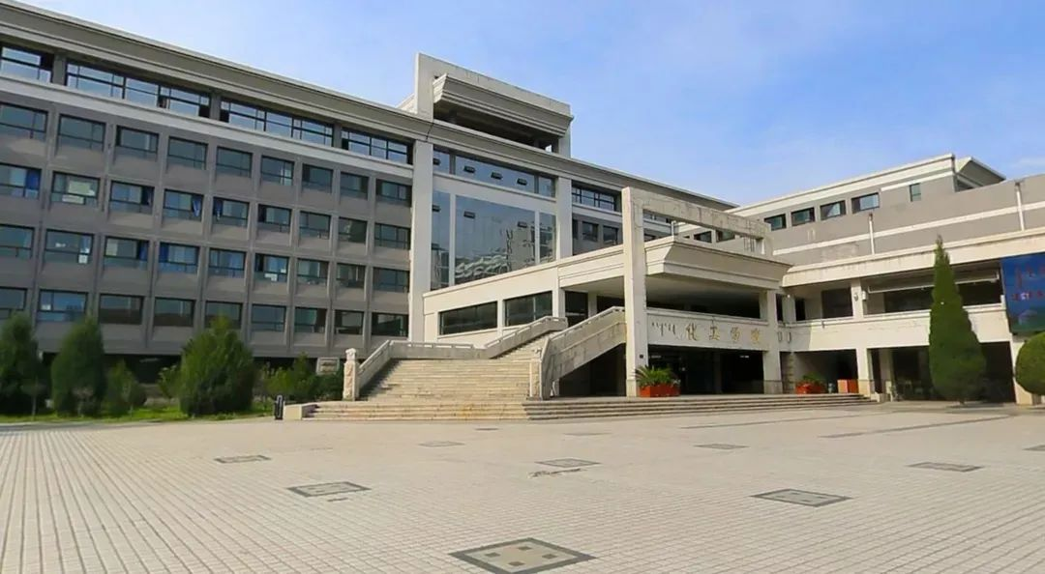
经过70年的发展，学校已建设成为一所以工为主，工、理、文、经、管、法、艺术相结合，具有博士、硕士、本科完整人才培养体系的特色鲜明的多科性大学。现设有21个教学单位，拥有52个研究院（所、中心）。有博士学位授权一级学科5个；硕士学位授权一级学科20个，硕士学位二级学科（不含一级学科覆盖点）9个，具有工商管理、工程管理、建筑学、翻译、社会工作、电子信息、机械、材料与化工、能源动力、土木水利、交通运输、应用统计、法律、资源与环境等14个硕士专业学位授权类别。有自治区“双一流”立项建设学科2个；博士后科研流动站2个。现设有本科专业77个，涉及37个专业类别，具有推荐优秀本科生免试攻读硕士研究生资格。学校现有本专科学生23600余人，博士、硕士研究生4900余人。
学校现有14个国家级一流本科专业建设点、5个教育部特色专业建设点，4个教育部卓越工程师培养计划试点专业，1个国家级校外大学生工程实践基地，1个国家级实验教学示范中心，1个国家级专业综合改革试点专业，1门国家级线下一流本科课程，2门国家级线上线下混合式一流本科课程，1个全国高校黄大年式教师团队，7个自治区级一流本科专业建设点、1个自治区级专业综合改革试点专业，4个自治区级重点建设专业，25个自治区级品牌专业，8个自治区级实验教学示范中心，20个自治区级教学团队，19名自治区教学名师，12名自治区教坛新秀。
学校是“中西部高校基础能力建设工程（二期）支持院校”“全国党的建设和思想政治工作先进高等学校”“全国普通高等学校就业工作先进集体”“全国大学生心理健康教育工作先进单位”。先后被自治区授予“教育先进集体”“思想政治工作优秀单位”“精神文明先进单位”“高校学生工作先进院校”“人才工作先进单位”“民族团结进步先进集体”“文明校园”“平安校园”“深化创新创业教育改革示范高校”等荣誉称号。
70年来，学校培养了18万余名优秀人才，他们奋斗在大江南北、工作在各行各业，许多已成为大中型企业的领军人物和技术骨干、高校或科研院所的专家学者、党和政府的重要领导干部。站在新的历史起点上，学校将秉承“博学躬行，尚志明德”的校训，弘扬“唯实尚行”的校风，坚持创新、特色、内涵、区域、开放的发展理念，扎根祖国北疆，坚持为党育人、为国育才，努力办好让党放心让人民满意的大学。

内蒙古工业大学现有2022届本科毕业生5662名，研究生1165名。
招生就业处联系人：刘老师
联系电话：0471—6575627 0471—6575224
微信公众号：内蒙古工业大学招生就业
二、生源信息
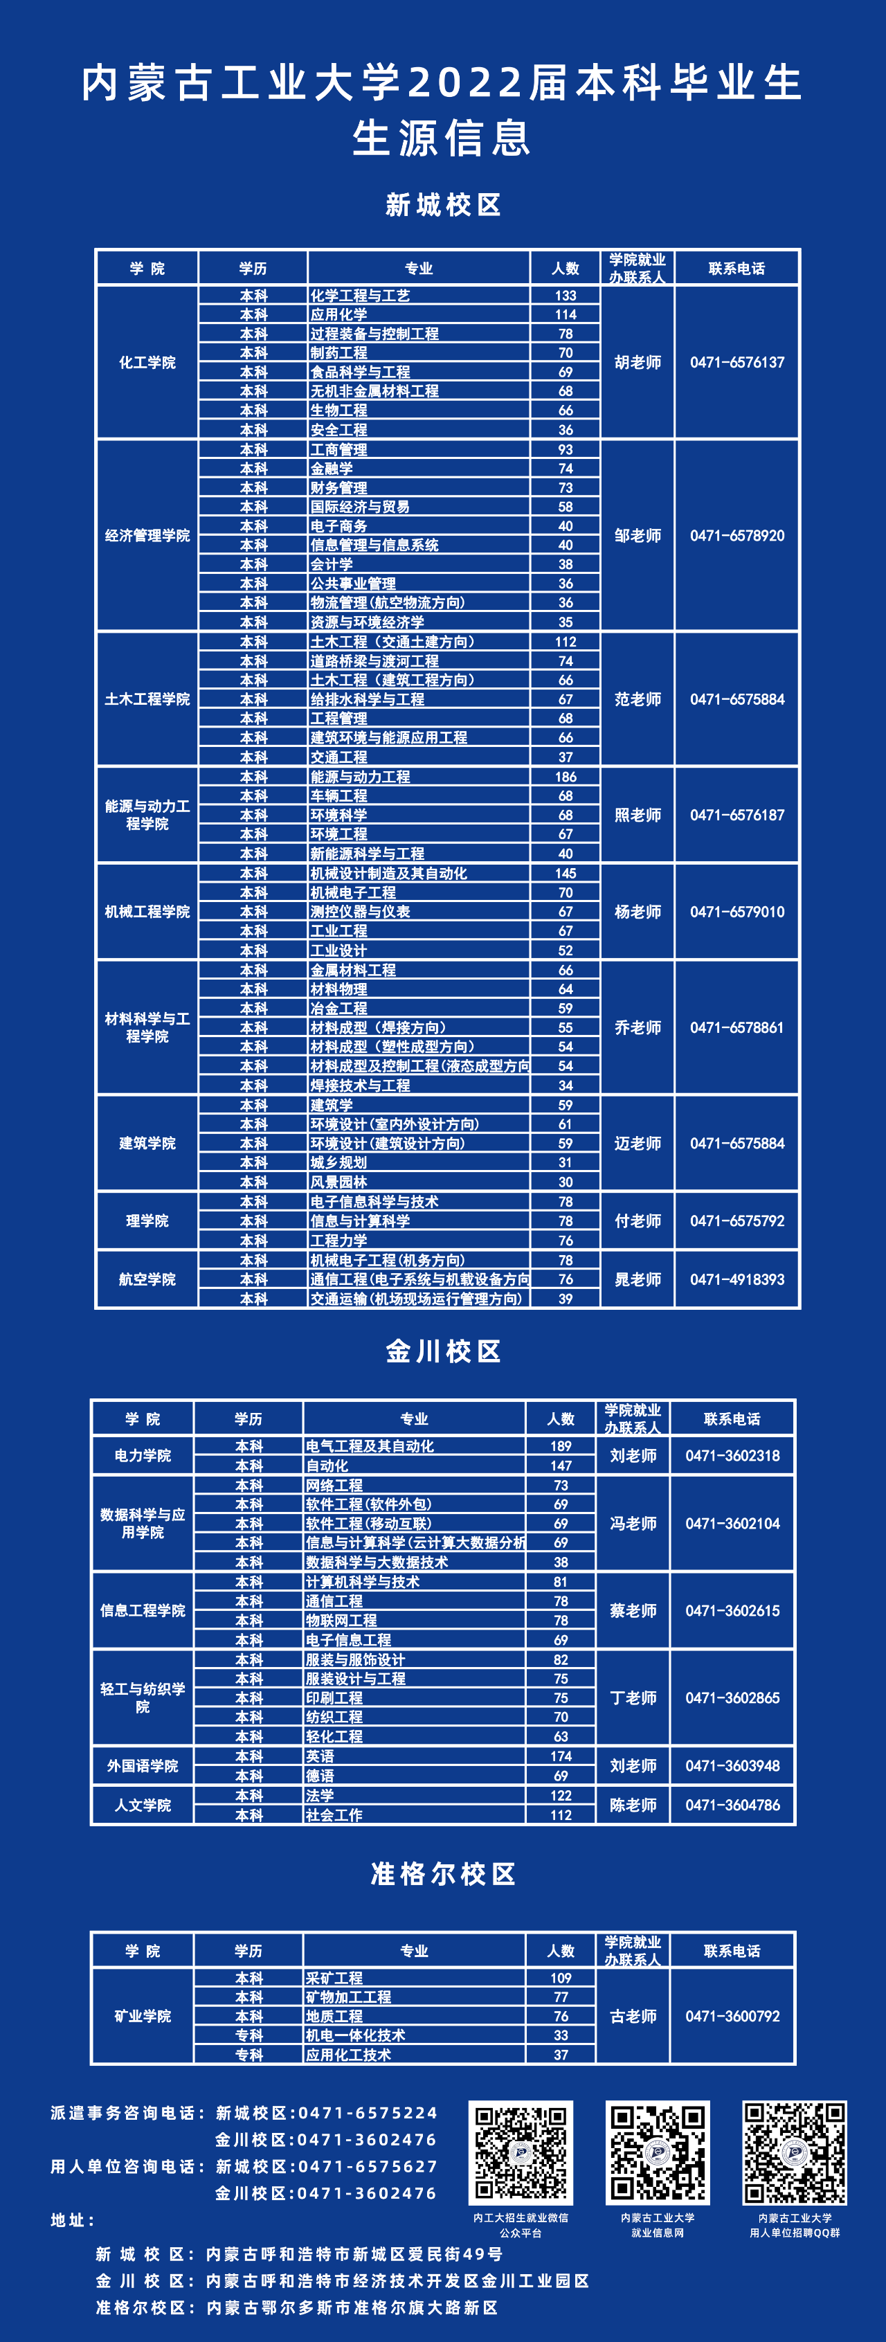
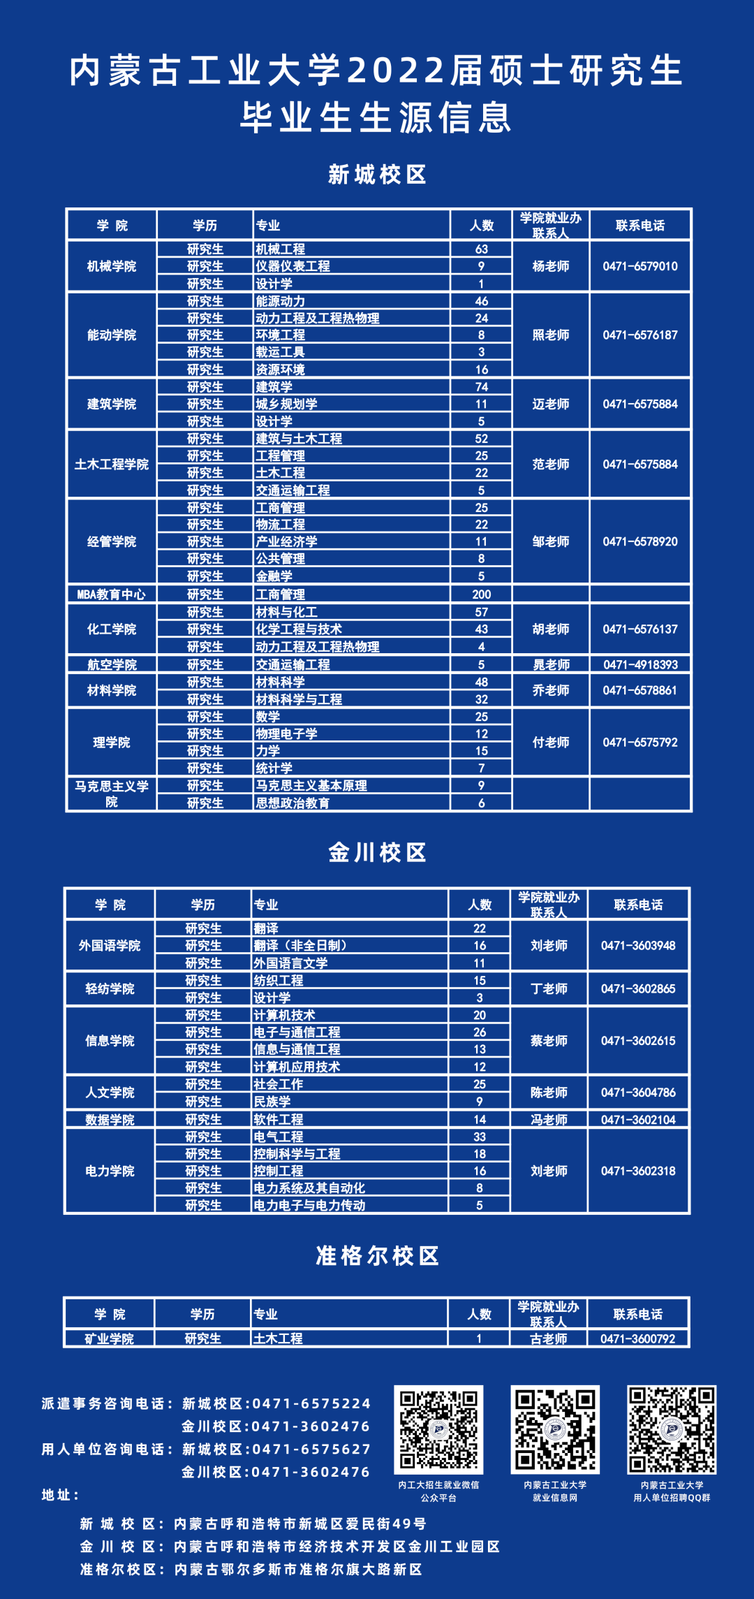
三、校园招聘申请流程
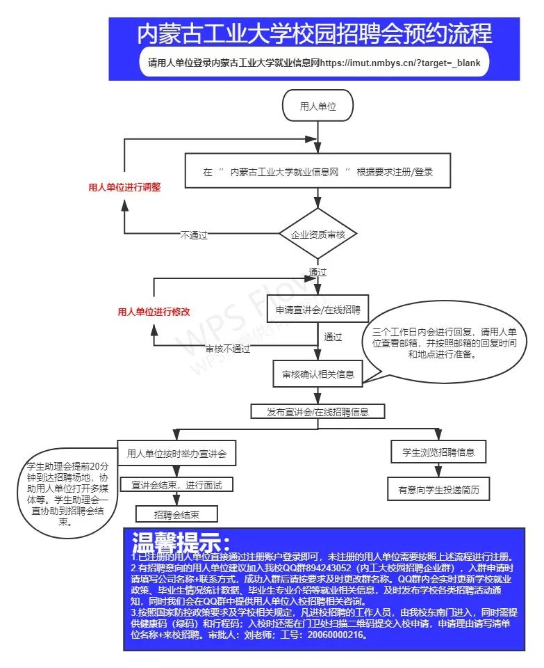

用人单位使用手册
说明书结构图
1 简介
2 注册及登录
2.1 注册
2.2 登录
3 功能
3.1 职位发布
3.2 招聘公告发布
3.3 宣讲会申请
3.4 空中宣讲会申请
3.5 招聘会预定
3.6 收到的简历
4 视频面试
说明书结构图
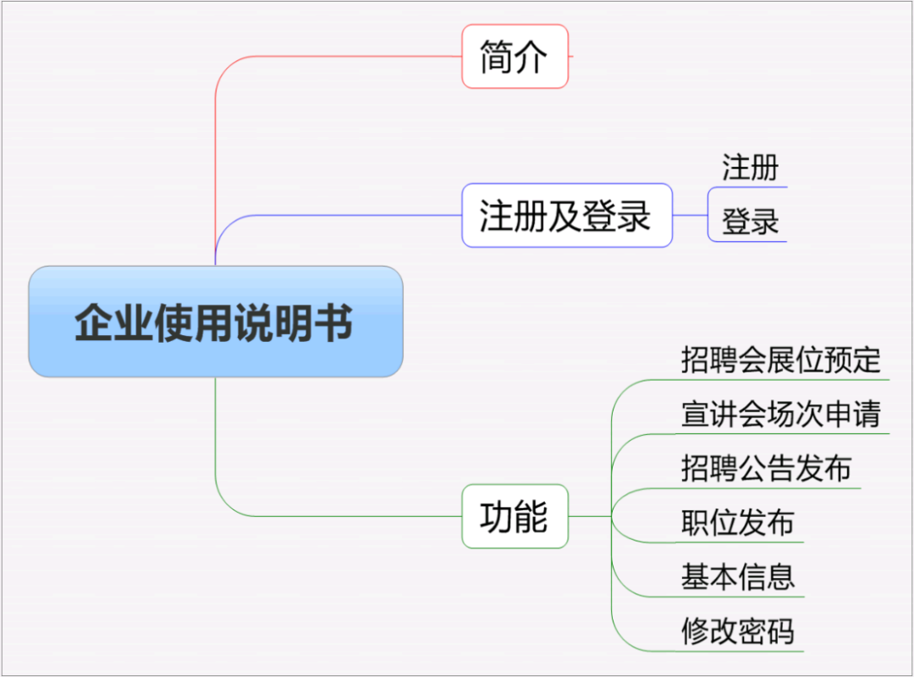
1 简介
企业在就业网注册，经审核通过后，可以进行发布职位信息，招聘公告，申请宣讲会场地，预定招聘会展位等活动。

2 注册及登录
2.1 注册
登录学校就业信息网（https://imut.nmbys.cn/），点击单位登录，会跳转到全区统一登录入口北疆就业网，如已注册账号直接输入进行登录，如未注册账号请点击“立即注册”如下图：

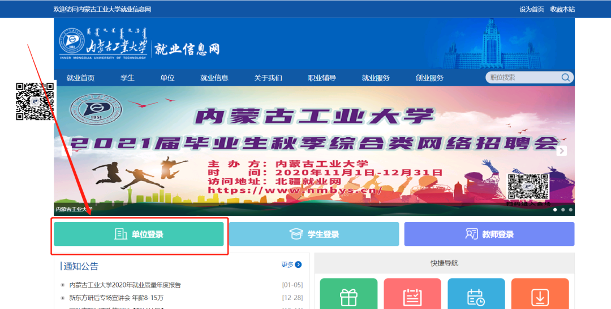
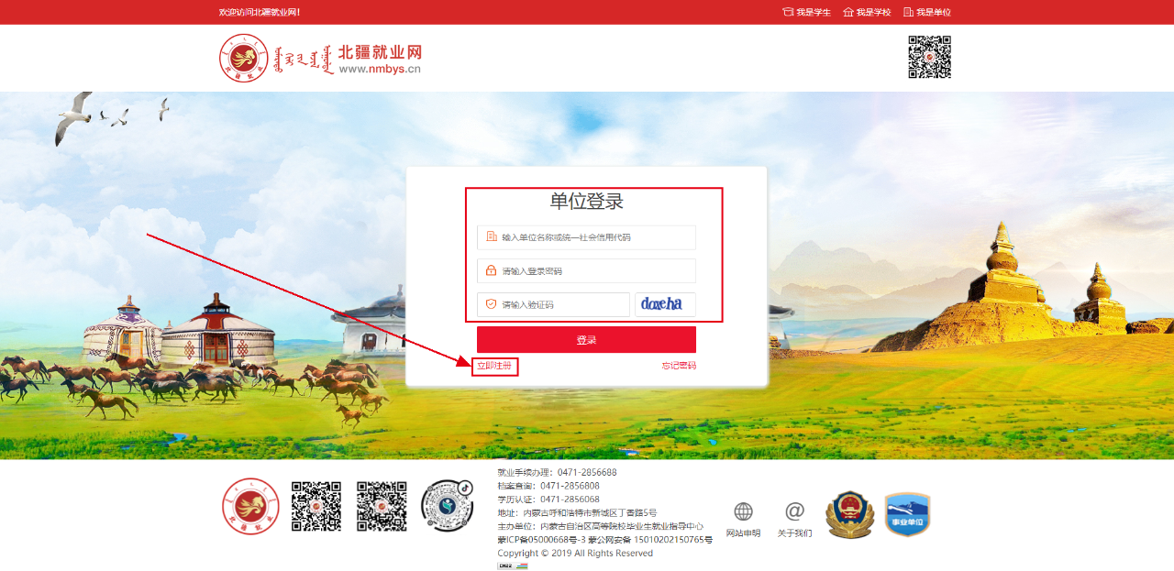
进入单位注册页面。注：（*号标注内容为必填内容；公司名称请填写营业执照上的名称）
单位注册分三步：
第一步为填写账号信息，请如实填写，内容如下图。

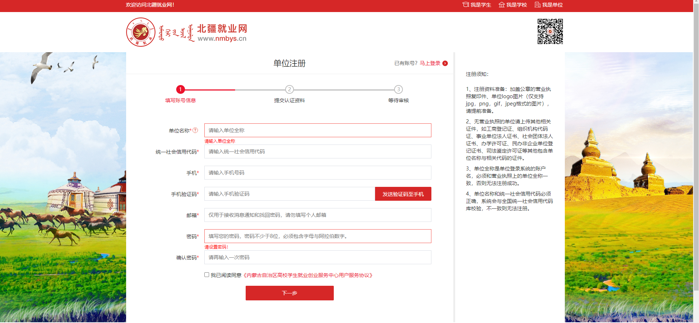
第二步，提交认证资料提交审核，请如实填写，如下图：
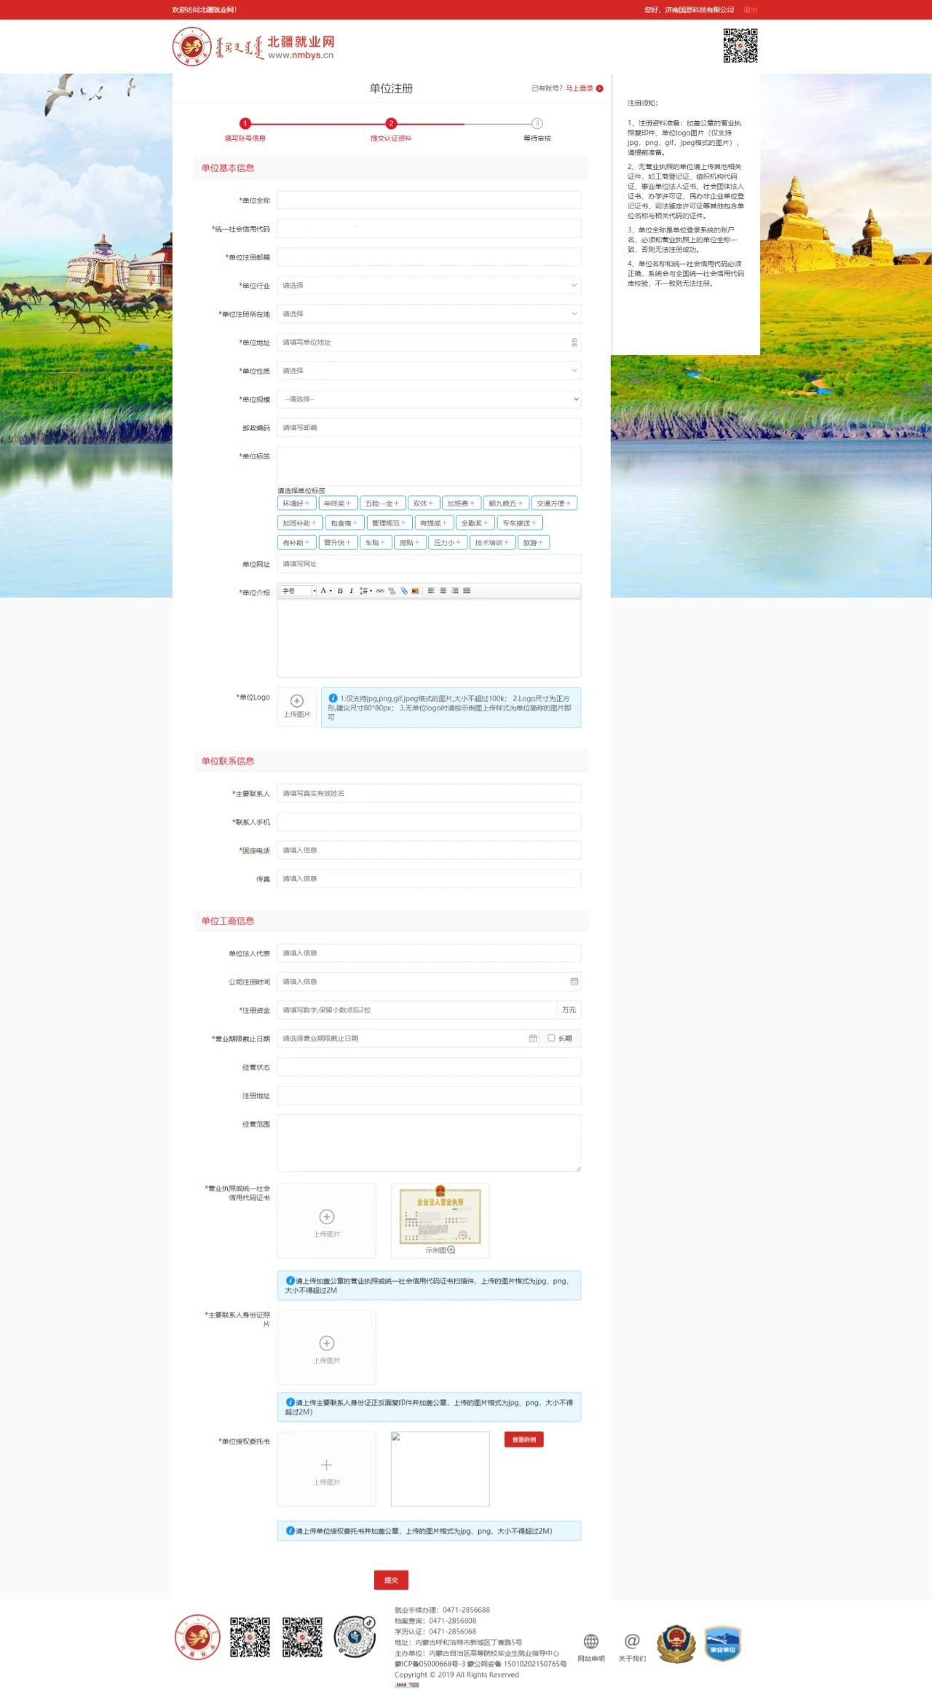
上图为填写认证资料部分截图，请填写完整整张表格。注：（营业执照，组织机构代码证等副本图片，如果上传不成功，可以用QQ截图工具截图上传）
第三步，提交完成。请等候学校就业网管理员的审核，审核结果通过邮件方式发送到注册时提供的邮箱。

2.2 登录
注册成功后即可登录，输入公司名称和密码，登录成功。
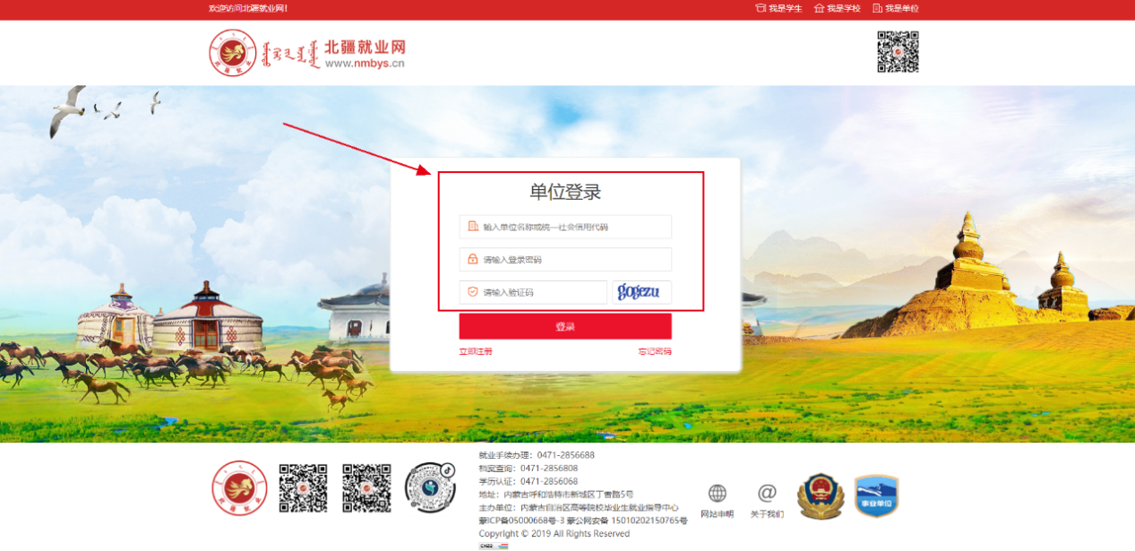
3 功能
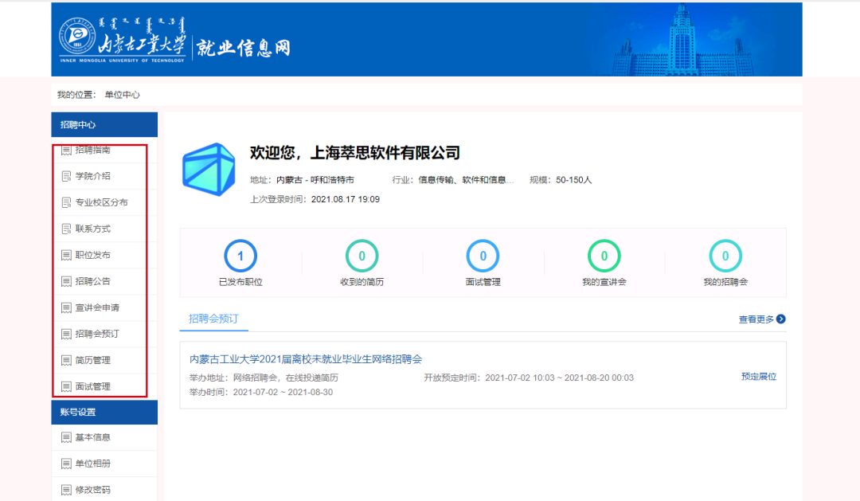
登陆成功后即进入使用界面如图所示，分为7个部分。
3.1 职位发布
选择职位发布点击“新增职位”按钮，进入职位发布页面按需求填写信息后点击提交。
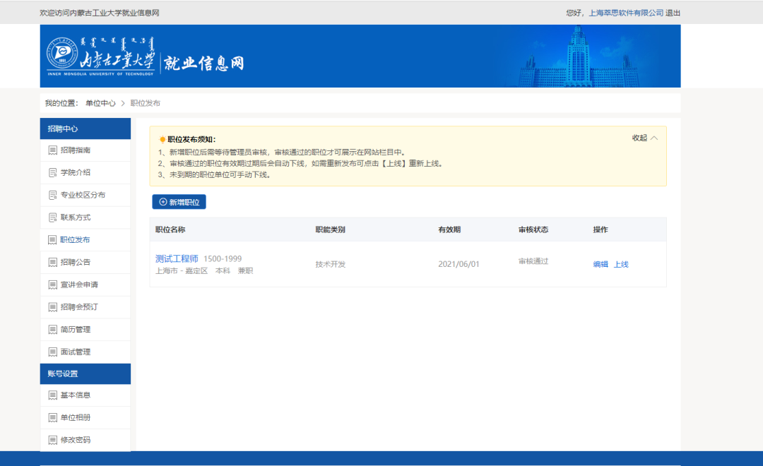

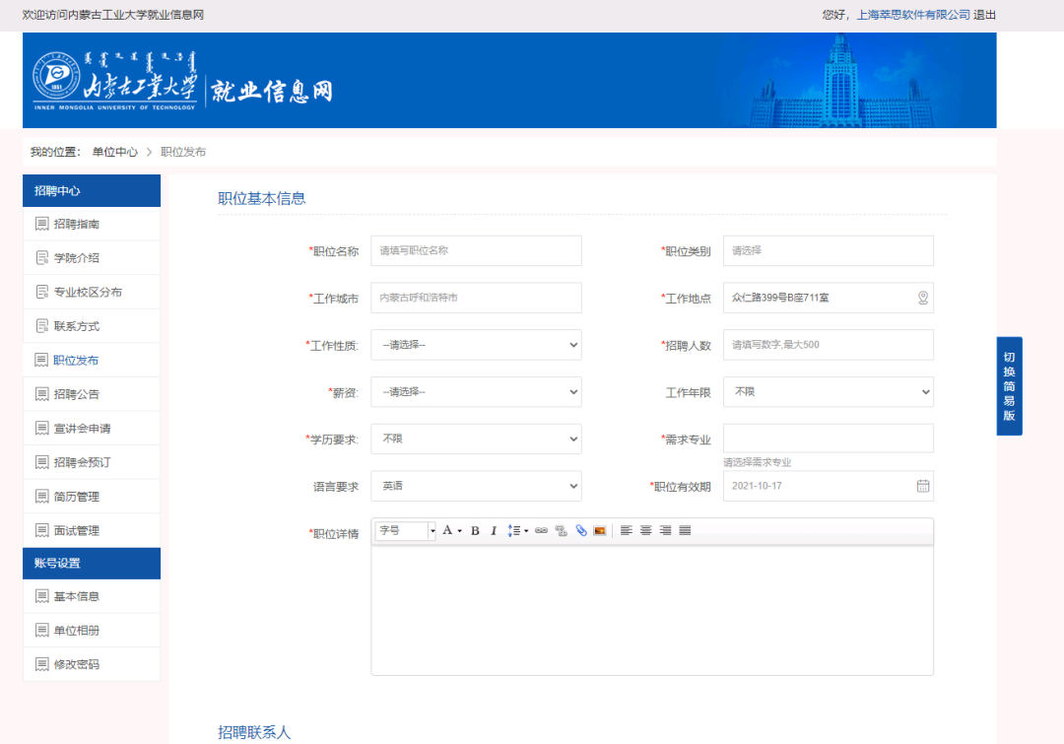
3.2 招聘公告发布
选择招聘公告发布点击“新增”按钮，进入发布页面填写相应信息后点击提交。
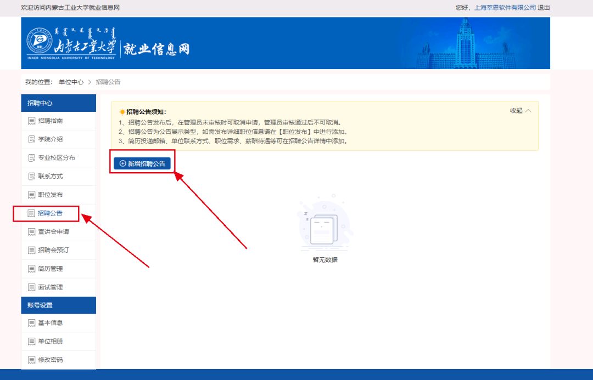
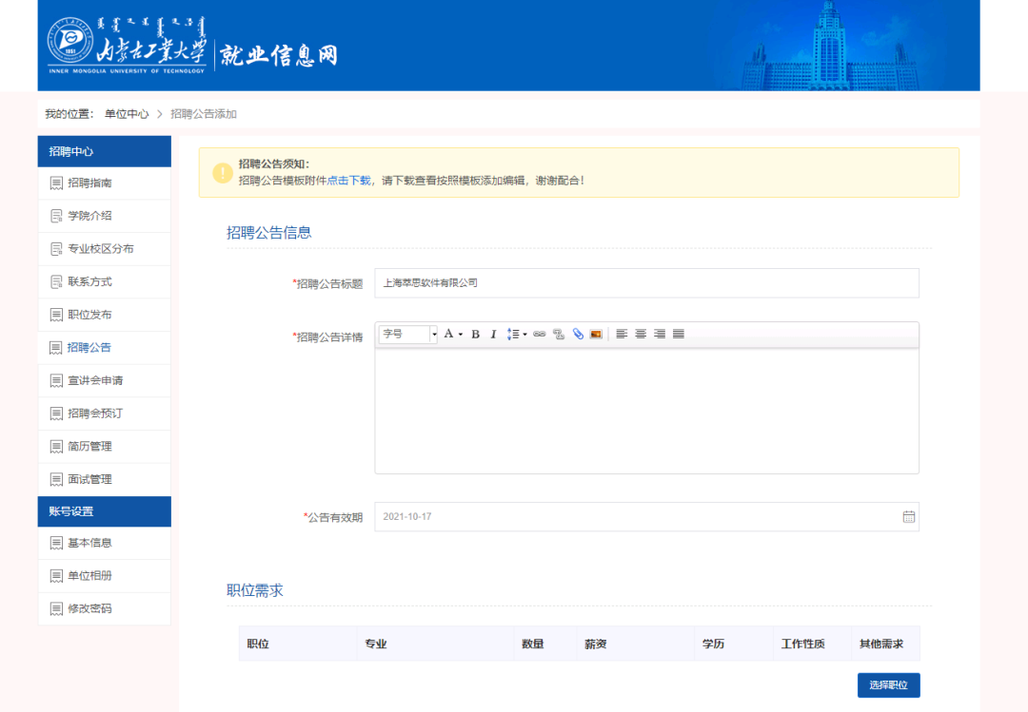

3.3 宣讲会申请
企业申请在校举办宣讲会，选择宣讲会申请点击“新增”按钮完善相应信息后点击提交。
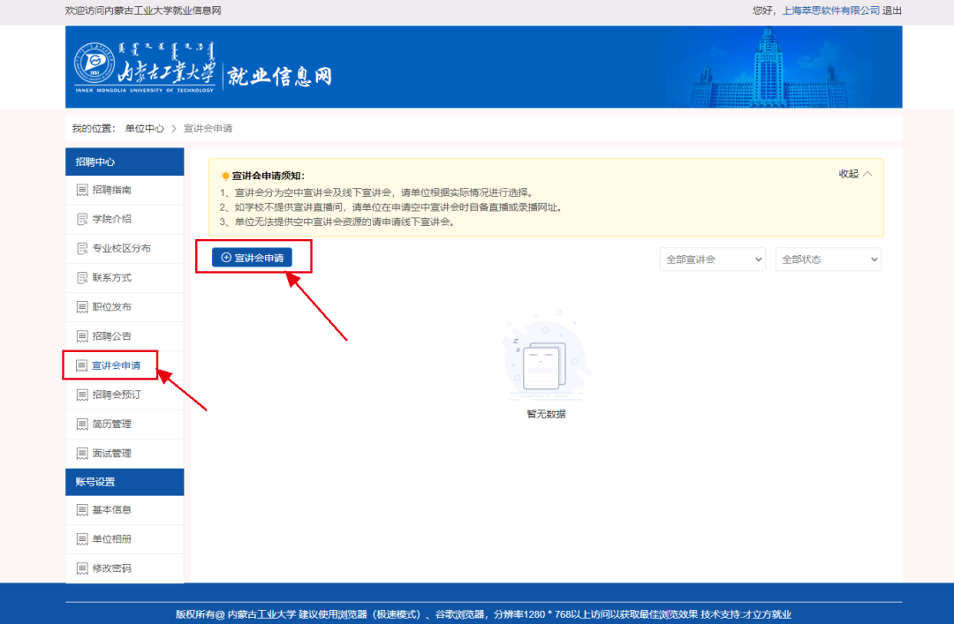
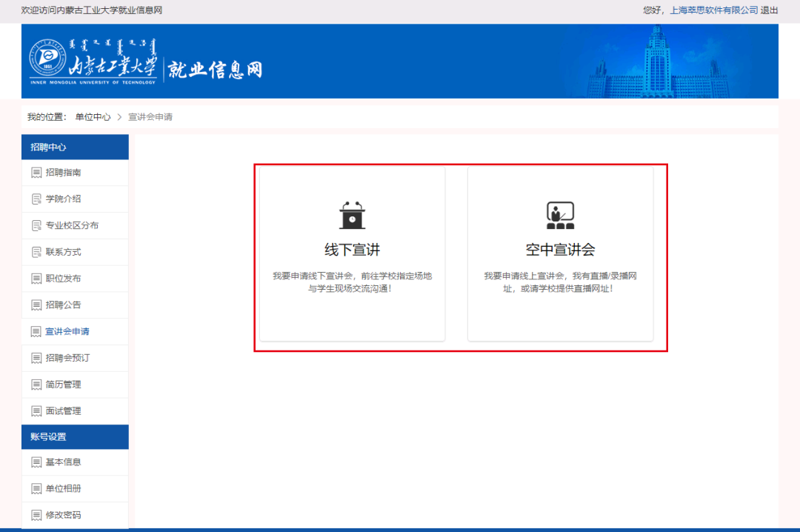
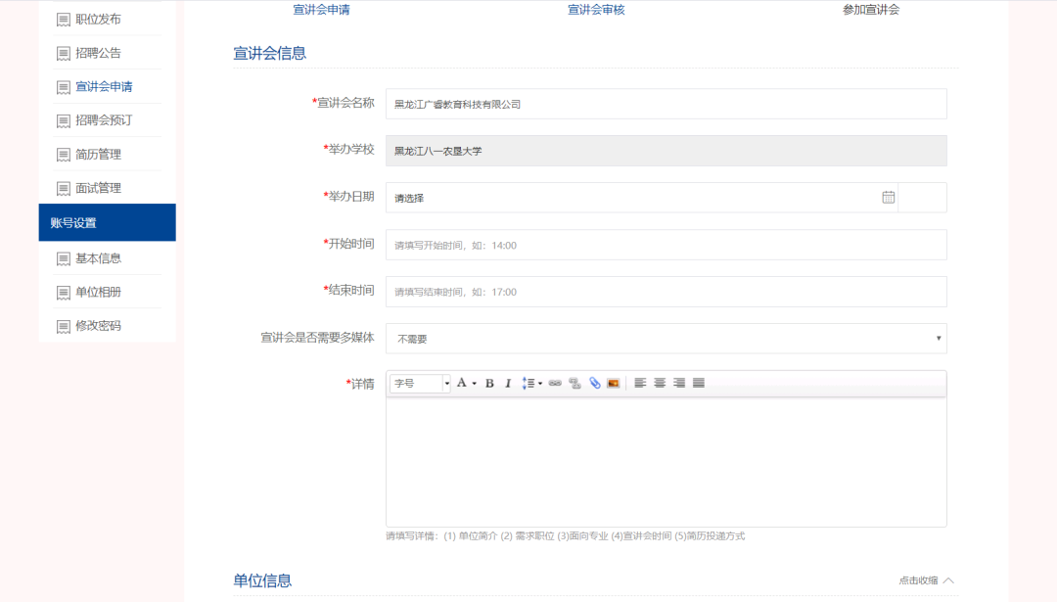

3.4 空中宣讲会申请
企业申请空中宣讲会，选择空中宣讲会申请点击“新增”按钮完善相应信息后点击提交。

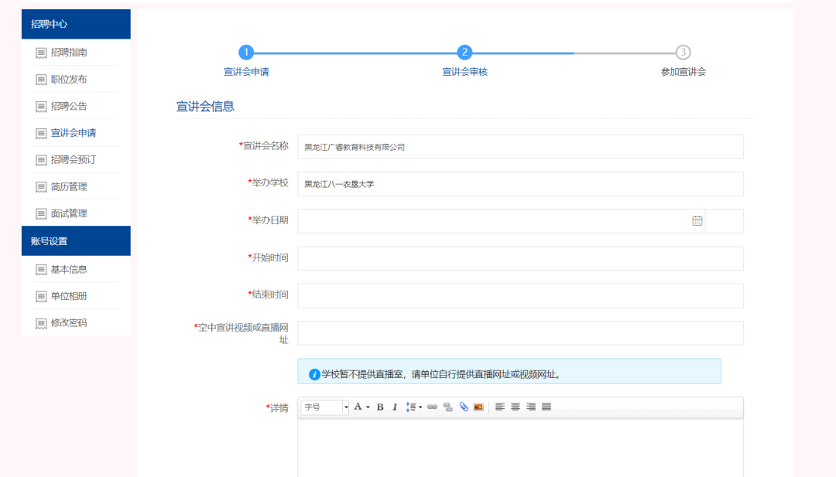

3.5 招聘会预定
学校发布招聘会后，企业在招聘会预定栏目可以看到该招聘会，点击“展位预定”按钮即进入展位申请表页面填写相应信息后提交由学校进行参会资质审核，审核结果会以邮件形式通知。

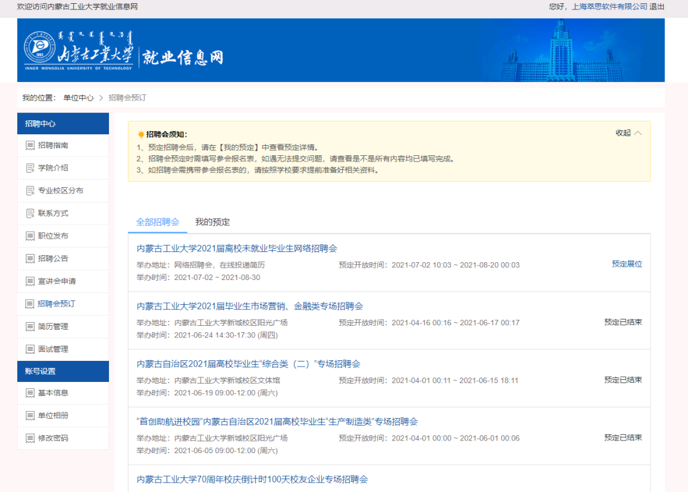
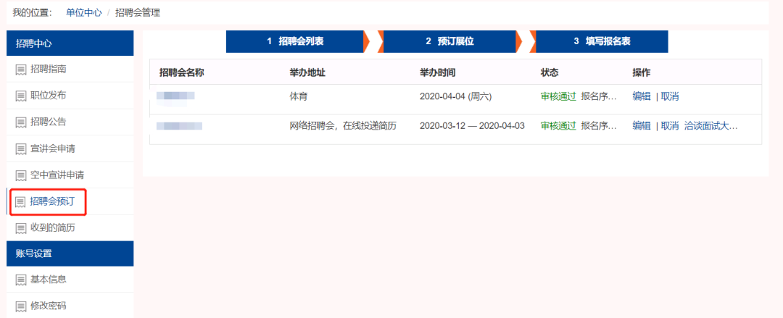
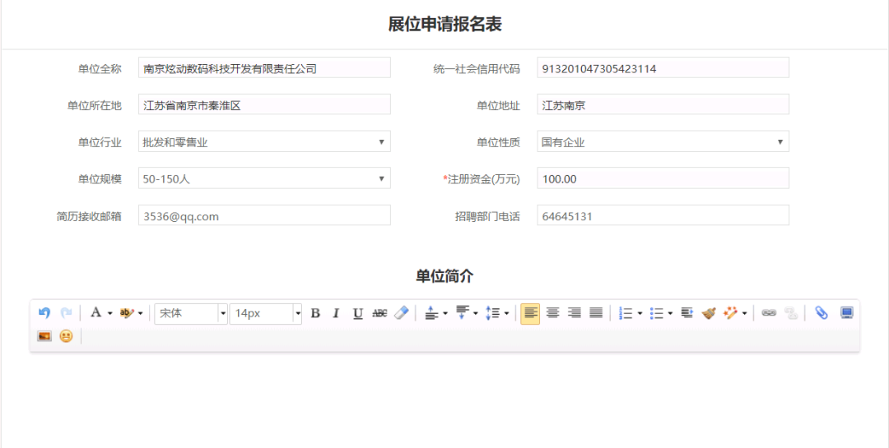
3.6 收到的简历
选择收到的简历查看职位投递情况进入详情筛选学生简历。

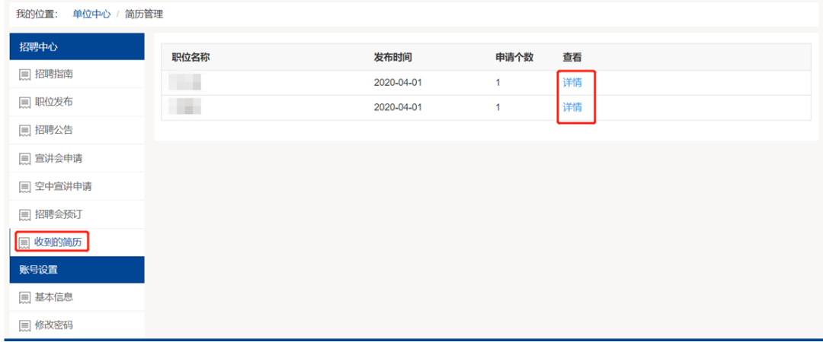
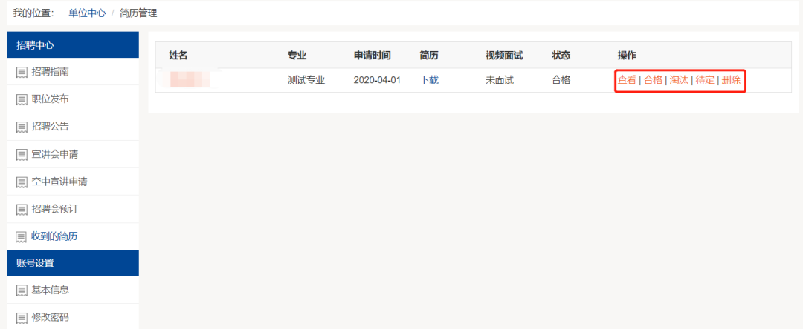

4 视频面试
在招聘会预定处或招聘会详情页面进入“洽谈面试大厅”，左侧可看到投递简历的学生列表，右侧为学生简历，可跟学生进行文字交流或点击面试邀约设置面试时间发起面试即可，面试完成后可进行状态设置。

